Модуль расширения IOM-TC7 - ______.

Модуль расширения предназначен для измерения температуры с помощью термопар. Подключается до 7-ми термопар. Программа модуля имеет встроенную коррекцию нелинейности термопар. Измеренные значения и конфигурация модуля передаются через интерфейс RS485 по протоколу Modbus RTU в режиме Slave. Сетевой адрес модуля определяется комбинацией переключателей на плате при подаче питания. Для доступа переключателям к необходимо снять крышку 1.
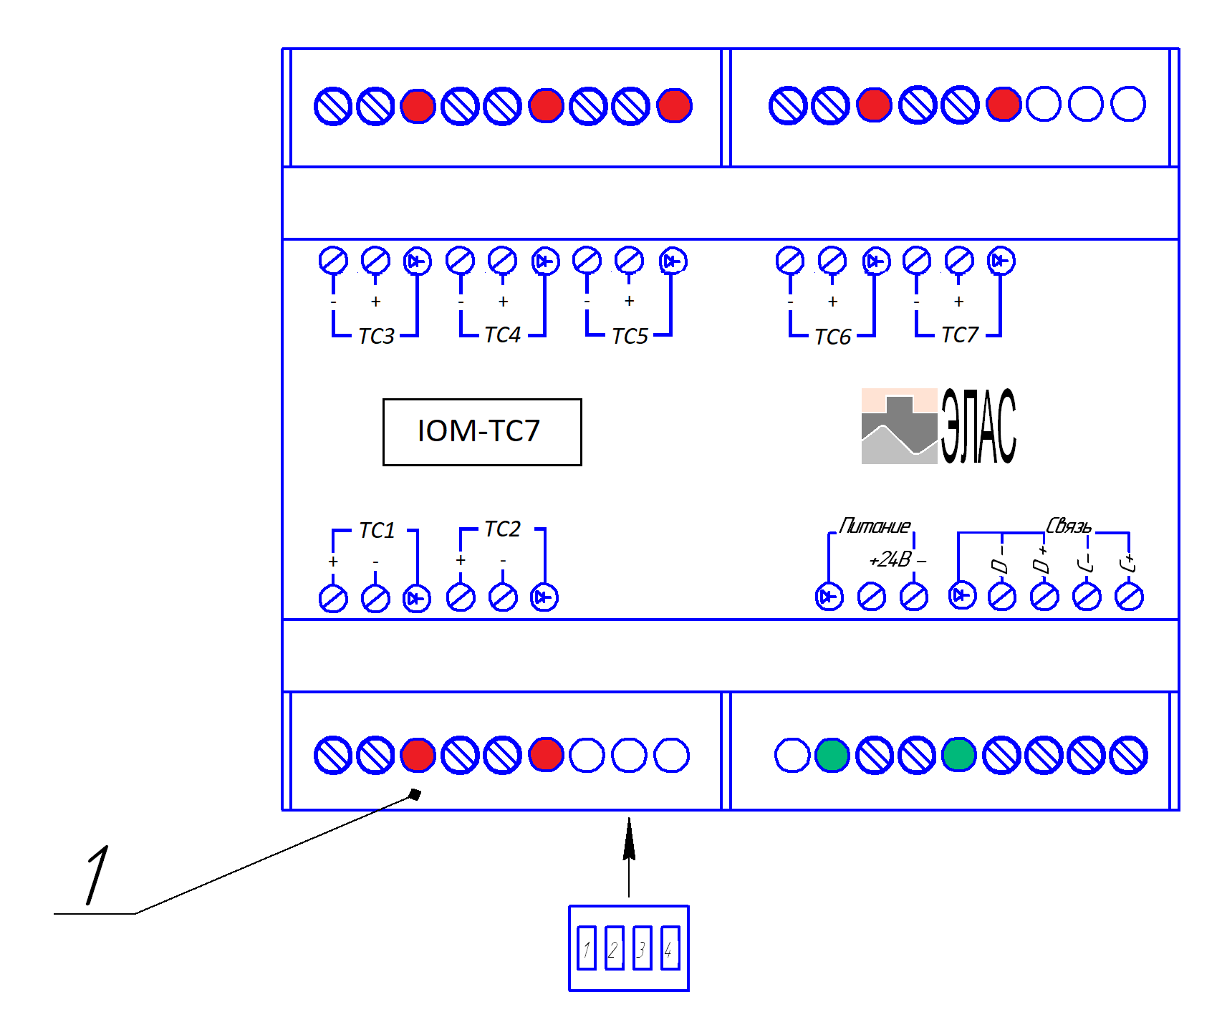
Рис. 1. Внешний вид модуля.

Модуль позволяет подключать термопары со следующими НСХ (нормальная статическая характеристика).

НСХ | Код | Диапазон измерения
- | 0 | -
ТХА* | 1 | -40,0°С ÷ +1300,0°С
ТПР* | 2 | +150°С ÷ +1700,0°С
ТЖК* | 3 | -40°С ÷ +700,0°С
ТХК* | 4 | -40,0°С ÷ +740,0°С
ТНН* | 5 | -80°С ÷ +1300,0°С

*-номиналы элементов схемы измерительного каскада отличаются для разных типов термопар (необходимо собщить тип термопары при заказе модуля). По умолчанию монтируются элементы для ТНН, ТХА.
Код типа НСХ термопары задаётся в конфигурации. При коде 6 модуль передаёт код 16-битного АЦП.
Для устранения начальной погрешности преобразования входных датчиков и погрешностей, вносимых соединительными проводами, измеренное термодатчиком значение может быть
откорректировано. Существует два типа коррекции, позволяющих осуществить сдвиг или изменение наклона измерительной характеристики (коэффициента).
«Тип датчика» - тип НСХ термопары; определяет формулу пересчета кода АЦП в температуру;
«Сдвиг» - к каждому измеренному значению температуры прибавляется заданное значение сдвига характеристики. Используется для компенсации погрешностей термопар, разброса номиналов элементов схемы.

Диапазон значений: -12.8°С…+12.7°С.
«Наклон» - каждое измеренное значение температуры умножается на заданный поправочный коэффициент («наклон характеристики»). Используется для компенсации погрешностей термопар.
Итоговое значение температуры, которое показывает БАУ, определяется по формуле:

Т = (Ттермопары + Сдвиг) х Наклон

Настройки связи по умолчанию: скорость 19200 бит/сек, паритет чётный, стоп бит 1. При подключении к шине RS485 линия А подключается к DATA+, линия В подключается к DATA-. Клеммы CLOCK+ и CLOCK-отставить не подключёнными.

Технические характеристики модуля расширения.

№ | Наименование параметра | Ед. изм. | Значение
1 | Напряжение питания | В | 24
2 | Потребляемый ток, не более | мА | 200
3 | Гальваническая развязка RS485 |  | Есть
4 | Гальваническая развязка контроллер – канал и канал - канал |  | Нет

Назначение индикаторов.

Наименование индикатора | Описание
Питание | Индицирует питающее напряжение 24 В
Связь | Индикатор мигает при ответе на Modbus-запрос.

Сетевой адрес Modbus модуля определяется комбинацией DIP-переключателей на плате согласно таблицы.

Адрес | 1 | 2 | 3 | 4
1 | OFF | OFF | OFF | OFF
2 | OFF | OFF | OFF | ON
3 | OFF | OFF | ON | OFF
4 | OFF | OFF | ON | ON
5 | OFF | ON | OFF | OFF
6 | OFF | ON | OFF | ON
7 | OFF | ON | ON | OFF
8 | OFF | ON | ON | ON
9 | ON | OFF | OFF | OFF
10 | ON | OFF | OFF | ON
11 | ON | OFF | ON | OFF
12 | ON | OFF | ON | ON
13 | ON | ON | OFF | OFF
14 | ON | ON | OFF | ON
15 | ON | ON | ON | OFF
16 | ON | ON | ON | ON

Карта переменных Modbus для IOM-TC7.
Тип элемента | Доступ | Адрес | Переменная | Примечание
Входные регистры  (Input registers)  двухбайтная  переменная | Чтение - функция 4. | 0 | Состояние модуля. | Младший байт.  Бит 0: сбой Flash  Бит 1: сбой EEPROM
Входные регистры  (Input registers)  двухбайтная  переменная | Чтение - функция 4. | 1 | CPT1 | Количество сообщений в сети.
Входные регистры  (Input registers)  двухбайтная  переменная | Чтение - функция 4. | 2 | CPT 2 | Количество ошибок связи.
Входные регистры  (Input registers)  двухбайтная  переменная | Чтение - функция 4. | 3 | CPT 3 | Количество ошибок исключения.
Входные регистры  (Input registers)  двухбайтная  переменная | Чтение - функция 4. | 4 | CPT 4 | Количество сообщений для подчинённого.
Входные регистры  (Input registers)  двухбайтная  переменная | Чтение - функция 4. | 5 | CPT 5 | Количество сообщений без ответа.
Входные регистры  (Input registers)  двухбайтная  переменная | Чтение - функция 4. | 6 | CPT 6 | Количество исключающих ответов.
Входные регистры  (Input registers)  двухбайтная  переменная | Чтение - функция 4. | 7 | CPT 7 | Количество ответов устройство занято.
Входные регистры  (Input registers)  двухбайтная  переменная | Чтение - функция 4. | 8 | CPT 8 | Количество ошибок переполнения буфера приёма.
Входные регистры  (Input registers)  двухбайтная  переменная | Чтение - функция 4. | 9 | Температура1 | 22222 означает +2222,2’С
Входные регистры  (Input registers)  двухбайтная  переменная | Чтение - функция 4. | 10 | Температура2
Входные регистры  (Input registers)  двухбайтная  переменная | Чтение - функция 4. | 11 | Температура3
Входные регистры  (Input registers)  двухбайтная  переменная | Чтение - функция 4. | 12 | Температура4
Входные регистры  (Input registers)  двухбайтная  переменная | Чтение - функция 4. | 13 | Температура5
Входные регистры  (Input registers)  двухбайтная  переменная | Чтение - функция 4. | 14 | Температура6
Входные регистры  (Input registers)  двухбайтная  переменная | Чтение - функция 4. | 15 | Температура7
Входные регистры  (Input registers)  двухбайтная  переменная | Чтение - функция 4. | 16 | Опорный канал | Код АЦП опорного канала
Входные регистры  (Input registers)  двухбайтная  переменная | Чтение - функция 4. | 17 | ADC_CalibrFail | Количество сбоев калибровки АЦП
Входные регистры  (Input registers)  двухбайтная  переменная | Чтение - функция 4. | 18 | ADC_ReadFail | Количество сбоев чтения АЦП
Входные регистры  (Input registers)  двухбайтная  переменная | Чтение - функция 4. | 29 | ADC_CalibrBreak | Количество неправильных калибровок АЦП
Входные регистры  (Input registers)  двухбайтная  переменная | Чтение - функция 4. | 20 | Твнутр | Температура внутри модуля. 22222 означает +2222,2’С
Выходные регистры (Holding Registers) двухбайтная  переменная | Чтение – функция 3.  Запись –  функция 16. | 0 | Скорость | Есть у всех модулях серии IOM  Младший байт:  Скорость:  0=MBBR1200, 1=MBBR2400, 2=MBBR4800, 3=MBBR9600, 4=MBBR14400, 5=MBBR19200, 6=MBBR28800, 7=MBBR38400, 8=MBBR57600  Старший байт:  Биты:0-1 Чётность;  0=NoParity(нет), 1=EvenParity(четный), 2=OddParity(нечетный)  Бит 2 - Стоп-бит;
 | Чтение – функция 3.  Запись –  функция 16. | 1 | Тип датчика 1 | 0=Выкл, 1=TХА, 2=TПР, 3=TЖК, 4=TХК, 5=ТНН, иначе код АЦП
 | Чтение – функция 3.  Запись –  функция 16. | 2 | Сдвиг | -128 означает -12,8’С
 | Чтение – функция 3.  Запись –  функция 16. | 3 | Наклон | 1000 означает 1,000
 | Чтение – функция 3.  Запись –  функция 16. | 4 | Тип датчика 2 | 0=Выкл,1=TХА,2=TПР,3=TЖК,4=TХК, 5=ТНН, ин.Код АЦП
 | Чтение – функция 3.  Запись –  функция 16. | 5 | Сдвиг | -128 означает -12,8’С
 | Чтение – функция 3.  Запись –  функция 16. | 6 | Наклон | 1000 означает 1,000
 | Чтение – функция 3.  Запись –  функция 16. | 7 | Тип датчика 3 | 0=Выкл,1=TХА,2=TПР,3=TЖК,4=TХК, 5=ТНН, ин.Код АЦП
 | Чтение – функция 3.  Запись –  функция 16. | 8 | Сдвиг | -128 означает -12,8’С
 | Чтение – функция 3.  Запись –  функция 16. | 9 | Наклон | 1000 означает 1,000
 | Чтение – функция 3.  Запись –  функция 16. | 10 | Тип датчика 4 | 0=Выкл,1=TХА,2=TПР,3=TЖК,4=TХК, 5=ТНН, ин.Код АЦП
 | Чтение – функция 3.  Запись –  функция 16. | 11 | Сдвиг | -128 означает -12,8’С
 | Чтение – функция 3.  Запись –  функция 16. | 12 | Наклон | 1000 означает 1,000
 | Чтение – функция 3.  Запись –  функция 16. | 13 | Тип датчика 5 | 0=Выкл,1=TХА,2=TПР,3=TЖК,4=TХК, 5=ТНН, ин.Код АЦП
 | Чтение – функция 3.  Запись –  функция 16. | 14 | Сдвиг | -128 означает -12,8’С
 | Чтение – функция 3.  Запись –  функция 16. | 15 | Наклон | 1000 означает 1,000
 | Чтение – функция 3.  Запись –  функция 16. | 16 | Тип датчика 6 | 0=Выкл,1=TХА,2=TПР,3=TЖК,4=TХК, 5=ТНН, ин.Код АЦП
 | Чтение – функция 3.  Запись –  функция 16. | 17 | Сдвиг | -128 означает -12,8’С
 | Чтение – функция 3.  Запись –  функция 16. | 18 | Наклон | 1000 означает 1,000
 | Чтение – функция 3.  Запись –  функция 16. | 19 | Тип датчика 7 | 0=Выкл,1=TХА,2=TПР,3=TЖК,4=TХК, 5=ТНН, ин.Код АЦП
 | Чтение – функция 3.  Запись –  функция 16. | 20 | Сдвиг | -128 означает -12,8’С
 | Чтение – функция 3.  Запись –  функция 16. | 21 | Наклон | 1000 означает 1,000

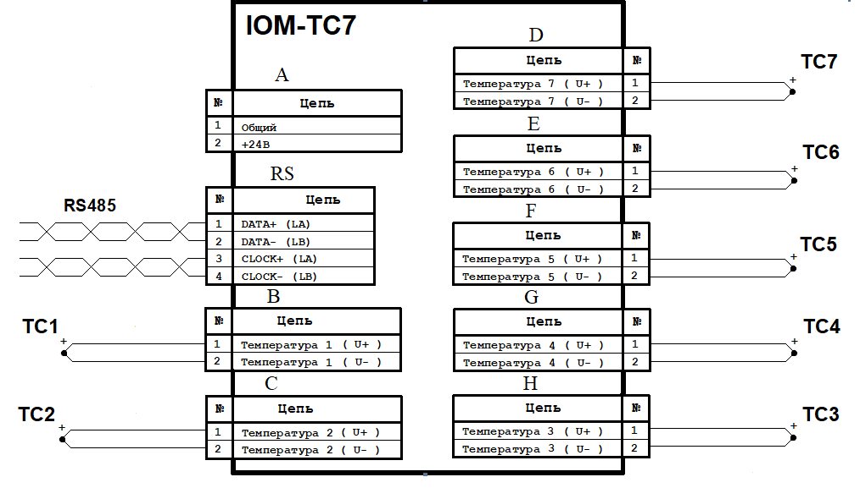
Рис. 2. Схема подключения.

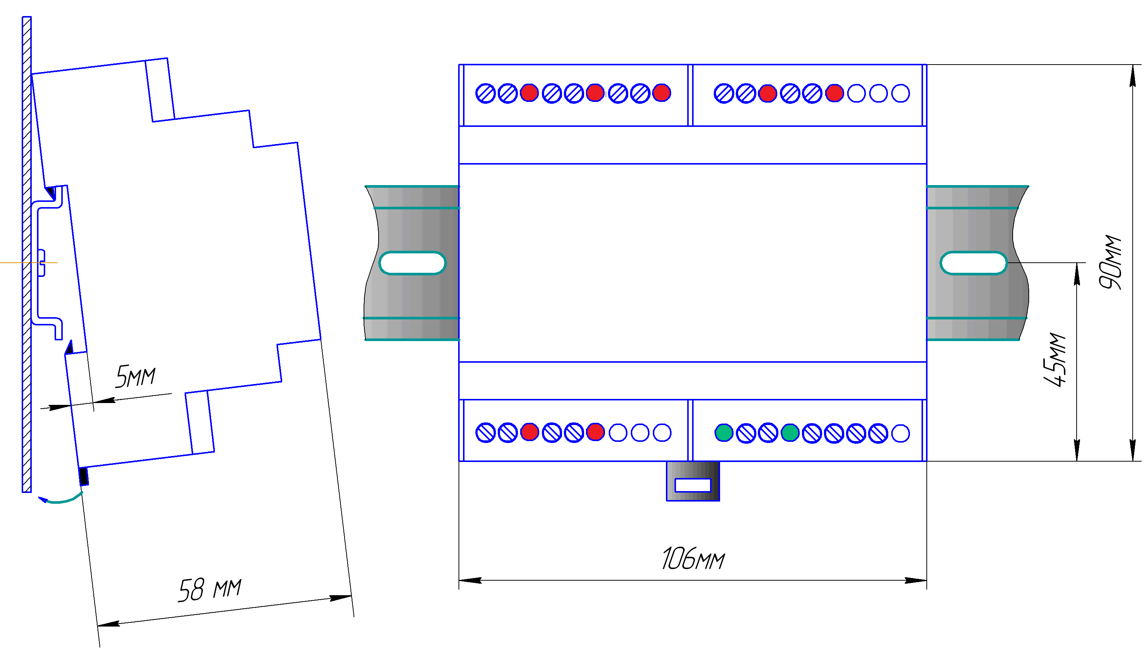
Рис. 3. Габаритные и присоединительные размеры.

